Modulär M-Block-membranventil med flexibelt anslutningssystem

Den nya flervägsventilblockslösningen GEMÜ P600S gör det möjligt att kombinera enskilda standardiserade komponenter på ett flexibelt sätt. Därmed ger det nya modulära systemet fördelar vid inköp och lagerföring samtidigt som det hjälper till att förverkliga individuellt anpassade kopplingar och flödesvägar.

I många områden används idag inte bara flervägsventilblock utan även modulära och delvis standardiserade blocksystem av plast eller rostfritt stål. Tack vare modulernas systematiska uppbyggnad kan avancerade ventilgrupper kombineras med hjälp av ett fåtal basventilhus. Genom att kombinera basventilhusen på olika sätt kan avancerade kopplingar och flödesvägar skapas.
Den nya innovativa M-Blocklösningen GEMÜ P600S tar ett steg längre och gör det möjligt att anpassa anslutningarna i efterhand via ett flexibelt anslutningssystem, så att olika varianter kan integreras individuellt i respektive process.
De modulära basventilhusen och anslutningarna kan lagerföras som enskilda komponenter och kombineras efter behov. Därmed erbjuder GEMÜ anläggningskonstruktörer och driftansvariga möjligheten att när som helst anpassa eller utöka sina processanläggningar flexibelt på plats.
GEMÜ P600S finns i olika plastmaterial och i rostfritt stål.

GEMÜ P600S av plast för kemiskt aggressiva medier
Med plastserien av den nya GEMÜ P600S erbjuder GEMÜ en multifunktionell lösning för blandning, delning, tömning och tillförsel av kemiskt aggressiva medier. Den modulära M-Block-membranventilen finns i materialen PP-H och polyvinylklorid samt med de nominella diametrarna DN 8 till DN 25. Med det flexibla anslutningssystemet kan stutsar, gängmuffar och unionkopplingar enkelt anslutas till basventilhuset baserat på individuella behov.

GEMÜ P600S av rostfritt stål för aseptiska användningar
Med nya GEMÜ P600S av rostfritt stål erbjuder GEMÜ en multifunktionell lösning för blandning, delning, tömning och tillförsel av krävande medier inom läkemedelstillverkning, bioteknik och livsmedelsindustrin. Den modulära M-Block-membranventilen finns i olika material av rostfritt stål, samt med nominella diametrar mellan DN 20 och DN 25. Ytterligare varianter finns på begäran. Med det flexibla anslutningssystemet kan stutsar, flänsar och klämmor enkelt anslutas till basventilhuset utifrån individuella behov. Gränssnitten på de enskilda komponenterna har konstruerats utifrån en standardiserad aseptisk anslutning.

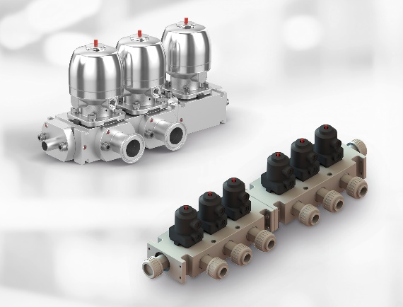

Bakgrundsinformation
GEMÜ-koncernen utvecklar och tillverkar ventil-, mät- och reglersystem för vätskor, ånga och gas. Företaget är världsledande när det gäller lösningar för sterila processer. Det globalt inriktade oberoende familjeföretaget grundades 1964 och leds sedan 2011 av familjens andra generation med Gert Müller i rollen som vd och delägare tillsammans med kusinen Stephan Müller. Företagsgruppen uppnådde under 2020 en omsättning på över 330 miljoner Euro och har idag över 2 100 medarbetare över hela världen, varav fler än 1 200 i Tyskland. Produktionen sker på sex olika platser: i Tyskland, Schweiz och Frankrike, samt i Kina, Brasilien och USA. Den världsomspännande distributionen sker via 27 dotterbolag och koordineras från Tyskland. GEMÜ är aktivt i fler än 50 länder och på alla kontinenter via ett stabilt nätverk av återförsäljare.
Mer information finns på adressen www.gemu-group.com.

